Администрации муниципального образования «Пудомягское сельское поселение»
Гатчинского муниципального района Ленинградской области

ИЗВЕЩЕНИЕ
о проведении запроса котировок № 8-К
на право заключения муниципального контракта
по изготовлению, доставке и установке металлических секций газонного ограждения
для благоустройства территории в дер. Пудомяги и п. Лукаши
Гатчинского района Ленинградской области
согласно техническому заданию и чертежу

способом запрос котировок

Информация о заказчике:
Муниципальный заказчик:
Администрации муниципального образования «Пудомягское сельское поселение»
Гатчинского муниципального района Ленинградской области
Почтовый адрес: 188348, Ленинградская область, Гатчинский район, д. Пудомяги дом 7, тел/факс 8(81371) 64-730,
официальный сайт - www.adm-pudomyagi.ru

Источники финансирования: бюджет МО «Пудомягское сельское поселение» Гатчинского муниципального района Ленинградской области.

Форма котировочной заявки - смотреть приложение №1 к извещению. Котировочная заявка и все документы к ней подаются в печатном варианте, в конверте, прошитыми и пронумерованными, скрепленными подписью и печатью участника.

Предмет контракта: изготовление, доставка и установка металлических секций газонного ограждения для благоустройства территории в дер. Пудомяги и п. Лукаши Гатчинского района Ленинградской области согласно техническому заданию и чертежу (приложение №2 к извещению)

Место доставки поставляемых товаров, место выполнения работ, место оказания услуг: дер. Пудомяги и п. Лукаши Гатчинского района Ленинградской области.

Срок выполнения работ: двенадцать рабочих дней с момента подписания муниципального контракта.

Начальная (максимальная) цена контракта: 376 400 (триста семьдесят шесть тысяч четыреста) рублей. Цена работ, услуг должна быть указана с учетом всех затрат на доставку, страхование, уплату пошлин, налогов, сборов и других обязательных платежей в российских рублях.

Срок и условия оплаты: Расчет за выполненную Работу производится после фактического выполнения работ с отсрочкой платежа до 15 банковских дней, с даты подписания Акта приемки выполненных работ.

Место подачи котировочной заявки - администрация Пудомягского сельского поселения, 188348 Гатчинский район, д. Пудомяги дом 7, с 9-00 до 13-00 и с 14-00 до 17-00 час. по рабочим дням. Окончание срока подачи котировочной заявки – 10-00 час. 02.06.2010г.

Срок подписания победителем муниципального контракта: подрядчик, признанный победителем, обязан подписать муниципальный контракт в порядке и на условиях, предусмотренных законодательством РФ.

Приложение 1: форма котировочной заявки;
Приложение 2: техническое задание и чертеж металлических секций газонного ограждения;
Приложение 3: проект муниципального контракта.

Критерии оценки победителя:
- Наиболее низкая цена работ.
- Соответствие заявки на участие в конкурсе техническому заданию по указанной форме.
Все критерии являются равнозначными, порядковый номер критерия не влияет на степень важности критерия.
ВНИМАНИЕ! Котировочная комиссия не рассматривает котировочные заявки, если они не соответствуют требованиям, установленном в извещении о проведении запроса котировок, или предложенная в котировочных заявках цена превышает максимальную цену, указанную в извещении о проведении запроса котировок. (ФЗ-№ 94 от 21.07.05г. ст.47, п.3)

Утверждаю:
Глава администрации
Пудомягского сельского поселения

_____________ Л.А. Ежова

Приложение №1
Председателю комиссии

Котировочная заявка
Изучив извещение о проведении запроса котировки цены, мы, нижеподписавшиеся, признаем себя участниками размещения заказа и сообщаем Вам следующую информацию:

Для юридического лица:
Наименование организации:_____________________________________________________________________________
Юридический адрес: ___________________________________________________________________________________
Почтовый адрес: ______________________________________________________________________________________
Контактные телефоны: _________________________________________________________________________________
Ф.И.О. руководителя: __________________________________________________________________________________
Банковские реквизиты: ИНН _______________________ КПП _________________________ р/с ___________________ в _____________________________________________ к/с _________________________________ БИК _____________

Для физического лица:
Ф.И.О.:______________________________________________________________________________________________
Место жительства_____________________________________________________________________________________
Банковские реквизиты: ИНН _______________________ КПП _________________________ р/с____________________ в _____________________________________________ к/с __________________________________БИК _____________

Мы, нижеподписавшиеся, принимаем на себя обязательства выполнить работы по изготовлению, доставке и установке металлических секций газонного ограждения для благоустройства территории в дер. Пудомяги и п. Лукаши Гатчинского района Ленинградской области согласно техническому заданию и чертежу в соответствии с условиями, указанными в извещении о проведении запроса котировок и муниципальном контракте по следующей цене:

Цена контракта: __________________________ руб.

Цена контракта сформирована с учетом всех налогов (в т. ч. НДС, без НДС), сборов и других обязательных платежей. Все цены указаны в рублях.
Заявленная нами цена окончательная, сформирована с учетом всех налогов, сборов и других обязательных платежей по выполняемым работам.
В случае победы нашей котировочной заявки мы берем на себя обязательства подписать муниципальный контракт с Заказчиком на выполнение работ по изготовлению, доставке и установке металлических секций газонного ограждения для благоустройства территории в дер. Пудомяги и п. Лукаши Гатчинского района Ленинградской области в соответствии с требованиями извещения о проведении запроса котировок не ранее чем через 7 дней со дня размещения на официальном сайте протокола рассмотрения и оценки котировочных заявок и не позднее чем через 20 дней со дня подписания указанного протокола.
В случае, если наши предложения будут лучшими после предложений победителя в проведении процедуры запроса котировок, а победитель в проведении запроса котировок будет признан уклонившимся от заключения муниципального контракта с Заказчиком, мы обязуемся подписать муниципальный контракт на выполнение работ в соответствии с требованиями извещения о проведении запроса котировок.
Наша организация не внесена в Реестр недобросовестных поставщиков.
Мы извещены о включении сведений о нашей организации в Реестр недобросовестных поставщиков в случае уклонения от заключения муниципального контракта.
М.П.
Директор
Главный бухгалтер _______________________
Ф.И.О., контактный телефон исполнителя

Приложение №2
К извещению № 8-К

ТЕХНИЧЕСКОЕ ЗАДАНИЕ

Предметом выполнения услуг является изготовление, доставка и установка металлических секций газонного ограждения в населенных пунктах Пудомягского поселения.
Сроки выполнения услуг июнь 2010 года.
Место выполнения услуг: Ленинградская область, Гатчинский район, д. Пудомяги, п. Лукаши.

I. ОСНОВНЫЕ ДАННЫЕ И ТРЕБОВАНИЯ

1. Точные данные о местоположении объекта: Ленинградская область, Гатчинский район, д. Пудомяги, п. Лукаши
2. Заказчик: Администрация Пудомягского сельского поселения Гатчинского муниципального района.
3. Цели и виды проводимых работ:

№ | Наименование объекта | Перечень выполняемых работ: | Площадь
1.  2. | д. Пудомяги  д. Лукаши | 1. Изготовление металлических ограждений газонов из трубы металлической диаметром 32 мм и стоек из трубы металлической диаметром 48 мм., высота ограждения 500 мм, длина секции 2000 мм. Высота стоек 1200 мм. Элементы окрашены антикоррозийной краской по металлу. Общая площадь ограждений 500 кв.метров.  Рисунок элементов ограждений согласно схемы.  2. Установка металлических ограждений газонов с копанием ям глубиной 600 мм и бетонированием. | 500 кв.м.

Техническое задание составил А. Николаенко.

Дата выдачи задания: « 14 » __мая___ 2010 г.

Приложение № 1
к техническому заданию
на изготовление секции
газонного ограждения

Эскиз секции газонного ограждения:

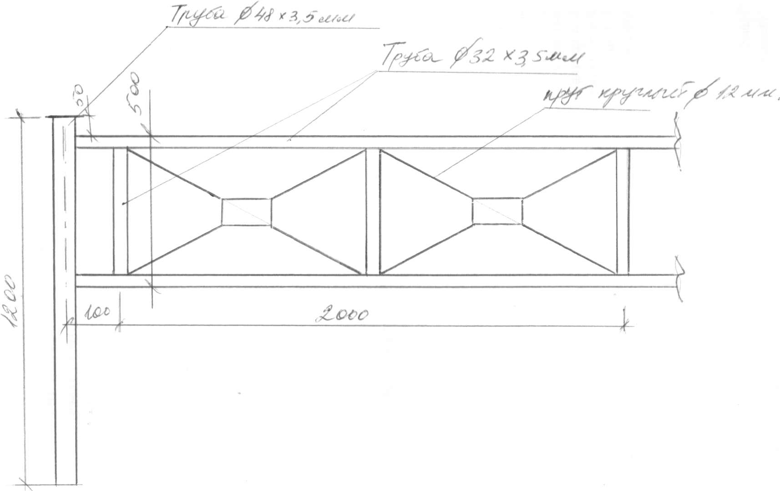

Приложение 3

ПРОЕКТ

МУНИЦИПАЛЬНЫЙ КОНТРАКТ № ___
по изготовлению, доставке и установке металлических секций газонного ограждения
для благоустройства территории в дер. Пудомяги и п. Лукаши
Гатчинского района Ленинградской области

дер. Пудомяги « ___ » ________ 2010г.

Администрации муниципального образования «Пудомягское сельское поселение» Гатчинского муниципального района Ленинградской области, именуемая в дальнейшем «Заказчик», в лице главы администрации Ежовой Ларисы Алексеевны, действующего на основании Устава с одной стороны, и __________________________________, именуемый в дальнейшем «Подрядчик», в лице __________________________________, действующего на основании ______________________________, с другой стороны, заключили по результатам запроса котировок (протокол №_____ от «___» ___________ 2010г.) настоящий муниципальный контракт (далее - контракт) о нижеследующем:

1. Предмет Контракта
1.1. Подрядчик обязуется по заданию Заказчика выполнить работу по изготовлению, доставке и установке металлических секций газонного ограждения для благоустройства территории в дер. Пудомяги и п. Лукаши Гатчинского района Ленинградской области общей площадью 500 м² (далее по тексту «Работа»), а Заказчик обязуется принять и оплатить выполненную работу.
1.2. Порядок и сроки выполнения работ определяются разделом 3 настоящего Контракта.

2. Цена Контракта и порядок расчетов
2.1. Стоимость Работы, выполняемой в соответствии с п. 1.1 настоящего Контракта, составляет __________ (________________________________________________) рублей.
2.1.1. Цена Контракта (п. 2.1 Контракта) является фиксированной, пересмотру и изменению в течение срока действия Контракта не подлежит.
2.2. Расчет за выполненную Работу производится после фактического выполнения работ с отсрочкой платежа до 15 банковских дней с даты подписания Акта приемки выполненных работ.
2.3. Заказчик вправе по согласованию с Подрядчиком в ходе исполнения настоящего Контракта изменить в размере, предусмотренном действующим законодательством о размещении заказов, предусмотренный настоящим Контрактом объем работ при изменении потребности в работах, на выполнение которых заключен Контракт, или при выявлении потребности в дополнительном объеме работ, не предусмотренных настоящим Контрактом, но связанных с работами, предусмотренными настоящим Контрактом. При оказании дополнительного объема таких работ Заказчик по согласованию с Подрядчиком вправе изменить первоначальную цену Контракта пропорционально объему таких работ, но не более, чем в размере, установленном законодательством о размещении заказов, а при внесении соответствующих изменений в настоящий Контракт в связи с сокращением потребности в выполнении таких работ Заказчик обязан изменить цену Контракта указанным способом.

- Порядок выполнения, сдачи и приемки работ
3.1. Срок выполнения работ: до 30.06.2010 года.
3.2. Документом, подтверждающим факт выполнения Подрядчиком работ, указанных в п. 1.1 Контракта, является Акт приемки выполненных работ, подписываемый обеими Сторонами.
3.3. В случае несоответствия результата Работ условиям настоящего Контракта, Заказчик в течение пяти рабочих дней направляет Подрядчику письменные мотивированные замечания на представленный Заказчику результат Работ.
3.4. Если Подрядчик соглашается с названными Заказчиком несоответствиями или их частью, то на основании замечаний Заказчика Стороны в течение пяти рабочих дней составляют двусторонний Протокол о доработках, содержащий перечень работ, и определяют срок их выполнения. Подрядчик на основании согласованного с Заказчиком Протокола о доработках устраняет недостатки и предоставляет доработанный результат работ на утверждение Заказчику.
3.5. Заказчик в течение пяти рабочих дней повторно рассматривает результат Работ и если последний удовлетворяет Заказчика, Стороны подписывают Акт приемки выполненных работ по настоящему Контракту.

4. Права и обязанности Сторон
4.1. Подрядчик имеет право:
4.1.1. Требовать надлежащего исполнения Заказчиком условий настоящего Контракта;
4.1.2. При выполнении работ дополнительно запрашивать у Заказчика необходимую информацию.
4.2. Подрядчик обязуется:
4.2.1. Выполнить все работы, указанные в п.1.1 настоящего Контракта в объеме и в сроки, предусмотренные настоящим Контрактом в соответствии с действующими нормативно-техническими документами;
4.2.2. Гарантировать качество выполненных работ по настоящему Контракту.
4.2.3. Оформлять в установленном порядке и представлять Заказчику все Акты на выполненные работы;
4.2.4. Представить Заказчику в полном объеме исполнительную документацию;
4.2.5. Устранять все недоделки и дефекты в течение времени, согласованного Сторонами. При этом Подрядчик обязан начать устранение таких неполадок не позднее 3 дней с даты подписания Перечня доработок;
4.2.6. Сдать выполненные работы Заказчику;
4.3. Заказчик имеет право:
4.3.1. В процессе выполнения работ знакомиться с ходом их выполнения Подрядчиком;
4.3.2. Вносить предложения, направленные на улучшение результата выполняемых работ Подрядчиком;
4.3.3. Требовать возмещения ущерба, понесенного по вине Подрядчика при выполнении им возложенных на него Контрактом обязательств;
4.3.4. Требовать надлежащего выполнения Подрядчиком условий настоящего Контракта.
4.4. Заказчик обязуется:
4.4.1. Своевременно предоставлять Подрядчику информацию, необходимую для осуществления обязательств по Контракту;
4.4.2. Соблюдать условия настоящего Контракта;
4.4.3. Принять и оплатить результат работ в соответствии с условиями настоящего контракта;
4.4.4. По запросу Подрядчика предоставлять дополнительную информацию, необходимую для исполнения Контракта.

5. Ответственность Сторон
5.1. В случае неисполнения или ненадлежащего исполнения взятых на себя обязательств, Стороны несут ответственность в соответствии с действующим законодательством Российской Федерации.
5.2. Если в процессе выполнения работ Подрядчик допустил отступления от документации, ухудшившие качество работ, то он обязан безвозмездно устранить все выявленные недостатки в установленный по согласованию Сторон срок или, по требованию Заказчика, компенсировать Заказчику затраты на привлечение другой организации для исправления некачественно выполненных работ.
5.3. В случае просрочки исполнения Заказчиком или Подрядчиком обязательств, предусмотренных Контрактом, другая сторона вправе потребовать уплаты пеней в размере одной трехсотой действующей на день уплаты ставки рефинансирования Центрального банка Российской Федерации за каждый день просрочки исполнения обязательств, начиная со дня, следующего после дня истечения установленного Контрактом срока исполнения обязательств.
5.4. Стороны освобождаются от ответственности за полное или частичное неисполнение своих обязательств по настоящему Контракту в случае, если это явилось следствием обстоятельств непреодолимой силы, а именно: наводнения, пожара, землетрясения, диверсии, военных действий, блокад, изменения законодательства, препятствующих надлежащему исполнению обязательств по настоящему Контракту, а также других чрезвычайных обстоятельств, которые возникли после заключения настоящего Контракта и непосредственно повлияли на исполнение Сторонами своих обязательств, а также которые Стороны были не в состоянии предвидеть или предотвратить.
5.5. При наступлении таких обстоятельств срок исполнения обязательств по настоящему Контракту отодвигается соразмерно времени действия данных обстоятельств постольку, поскольку эти обстоятельства значительно влияют на исполнение настоящего Контракта в срок.
5.6. Сторона, для которой надлежащее исполнение обязательств оказалось невозможным вследствие возникновения обстоятельств непреодолимой силы, обязана в течение 5 (пяти) календарных дней с даты возникновения таких обстоятельств уведомить в письменной форме другую сторону об их возникновении, виде и возможной продолжительности действия.
5.7. Если обстоятельства, указанные в пункте 6.4. настоящего Контракта, будут длиться более двух календарных месяцев с даты соответствующего уведомления, стороны вправе расторгнуть настоящий Контракт без требования возмещения убытков (неустойки), понесенных в связи с наступлением таких обстоятельств.
5.8. Во всем остальном, что не предусмотрено настоящим Контрактом, стороны руководствуются действующим законодательством Российской Федерации.

6. Досрочное расторжение Контракта
6.1. Настоящий Контракт может быть, досрочно расторгнут по соглашению Сторон или решению суда по основаниям, предусмотренным гражданским законодательством.

7. Порядок разрешения споров
7.1. Все споры и разногласия, которые могут возникнуть во время действия настоящего Контракта, Стороны будут стремиться урегулировать путем переговоров.
7.2. В случае если споры и разногласия не могут быть урегулированы путем переговоров, они подлежат рассмотрению в Арбитражном суде Ленинградской области.

8. Заключительные положения
8.1. Настоящий Контракт вступает в силу со дня подписания сторонами.
8.2. В день заключения настоящего Контракта вся предшествующая переписка, документы и переговоры между Сторонами по вопросам, являющимся его предметом, утрачивают силу.
8.3. Стороны обязаны извещать друг друга об изменении своих реквизитов не позднее пяти дней со дня их изменения.
8.4. Все изменения и дополнения к настоящему Контракту действительны в том случае, если они оформлены в письменном виде и подписаны уполномоченными на то представителями Сторон и не противоречат условиям конкурсной документации.
8.5. Настоящий Контракт составлен в двух экземплярах, имеющих одинаковую силу, по одному экземпляру для каждой из Сторон.

9. Реквизиты и подписи Сторон

Заказчик | Подрядчик
Администрации муниципального образования «Пудомягское сельское поселение» Гатчинского муниципального района Ленинградской области.

188348, Ленинградская область, Гатчинский район, д. Пудомяги, д. 7
ИНН 4705031132. КПП 470501001
Р/счет 40204810600000003316
в ГРКЦ ГУ Банка России по Ленинградской области.
БИК 044106001 ОГРН 41218804000
Глава администрации Пудомягского сельского поселения:
______________/Л.А. Ежова/

